Tisková zpráva
Gebrüder: Weiss rozšiřuje logistické centrum u Budapešti

Praha, 26. 6. 2024 – Mezinárodní dopravní a logistická společnost Gebrüder Weiss rozšířila svůj logistický areál v Dunaharaszti u Budapešti. Nový logistický komplex se rozkládá na ploše 10 000 m² a zahrnuje kancelářské prostory, překládkovou halu a vysokoregálový sklad. Společnost tak získala další skladovací kapacity pro své zákazníky a díky automatizované intralogistice navíc dosáhne vyšší efektivity jednotlivých procesů. V budoucnu budou právě odtud odbavovány všechny zásilky spadající pod službu Home Delivery pro Budapešť i okolí.

„Rozšíření logistického centra v Budapešti, jež si vyžádalo investice ve výši okolo 25 milionů eur, nám otevírá prostor pro další budoucí expanzi. Rostoucí průmyslová výroba zejména v automobilovém a elektrotechnickém průmyslu znamená, že poptávka po dopravních a logistických službách v příštích letech poroste," uvedl Wolfram Senger-Weiss, předseda představenstva společnosti Gebrüder Weiss s tím, že svou první pobočku ve střední a východní Evropě společnost otevřela v Maďarsku v roce 1989. „Od té doby se tato země stala důležitým uzlem pro přepravu zboží mezi našimi hlavními trhy v oblasti Černého moře, Balkánu, Jadranu a západní Evropy. Dnes patří naše společnost napříč celým Maďarskem k průkopníkům v oblasti automatizace a udržitelné dopravy,“ dodal Wolfram Senger-Weiss.

Chytré technologie zvyšují efektivitu
V rámci rozšíření prostor byl také modernizován stávající logistický areál. Procesy skladování, tok materiálu a vychystávání objednávek jsou nyní z velké části automatizovány pomocí nového systému AutoStore. Zboží je skladováno v plastových kontejnerech uložených v rámovém systému. Roboti přepravují kontejnery na pracovní stanice, kde se zboží vychystává k expedici. „Tento systém nám pomáhá šetřit místo, čas i energii," popsal Thomas Schauer, regionální manažer pro střední a jihovýchodní Evropu ve společnosti Gebrüder Weiss. „V případě nákladních vozidel a kontejnerů dosahujeme ještě vyšší úrovně efektivity. Kamery, cargometer a 3D skenery měří zabalené položky ještě na vysokozdvižném vozíku. Díky získaným údajům o velikosti a hmotnosti položek můžeme optimalizovat využít nákladní prostor přepravních vozů,“ vysvětlil dále Thomas Schauer.

Udržitelné zdroje energií a doručení s nulovými emisemi
Většinu energie potřebnou pro budovy a elektromobily dodává areálu fotovoltaický systém o výkonu až 354 kWp. „Solární energii využíváme k provozu vozidel v divizi Home Delivery," vysvětlil Balint Varga, výkonný ředitel Gebrüder Weiss v Maďarsku, a dodal: „Elektrické dodávky používáme k doručování nábytku, spotřební elektroniky a domácích spotřebičů, které si zákazníci objednali online nejenom v Budapešti, ale také dalších velkých městech. Umožňuje nám to snížit emise CO₂ přibližně o 12,5 tuny měsíčně.“
Společnost Gebrüder Weiss působí v Maďarsku od roku 1989 a dnes nabízí kompletní logistické služby – od pozemní dopravy přes leteckou a námořní přepravu až po skladovou logistiku – na šesti místech. Vedle Dunaharaszti u Budapešti jsou to Győr, Zalaegerszeg, Pécs, Szeged a Polgár, kde pracuje celkem 450 zaměstnanců. Další rozšíření je plánováno na rok 2026 v Győru, kde má být vybudován zcela nový logistický areál.
„Nové technologie a automatizace jednotlivých procesů, jakými je například i instalace robotického modulárního skladu AutoStore, představují budoucnost logistiky. Implementace a využité moderních technologií přináší výhody také našim zákazníkům, a to v podobě efektivnějších a udržitelnějších služeb na míru jejich potřeb,“ doplnil Jan Kodada, obchodní a marketingový ředitel Gebrüder Weiss ČR.

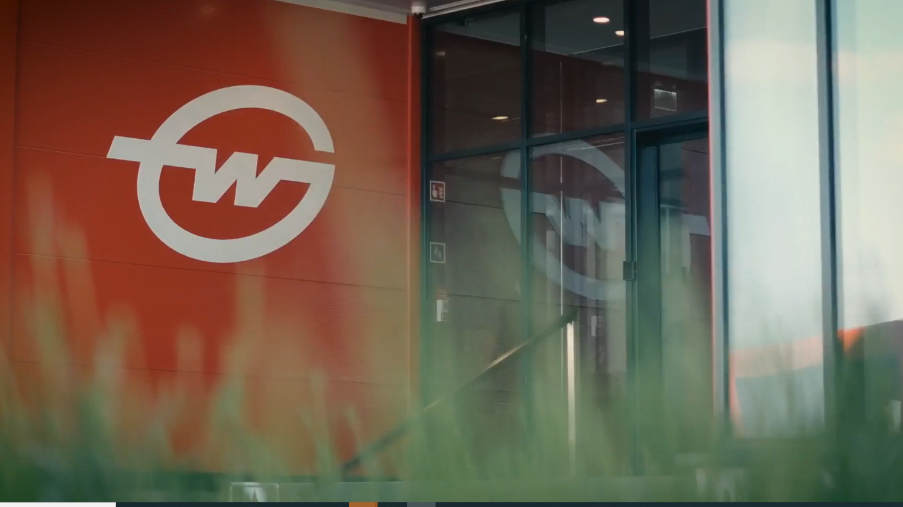
VIDEO: https://www.youtube.com/watch?v=u_YzwRc_HEE
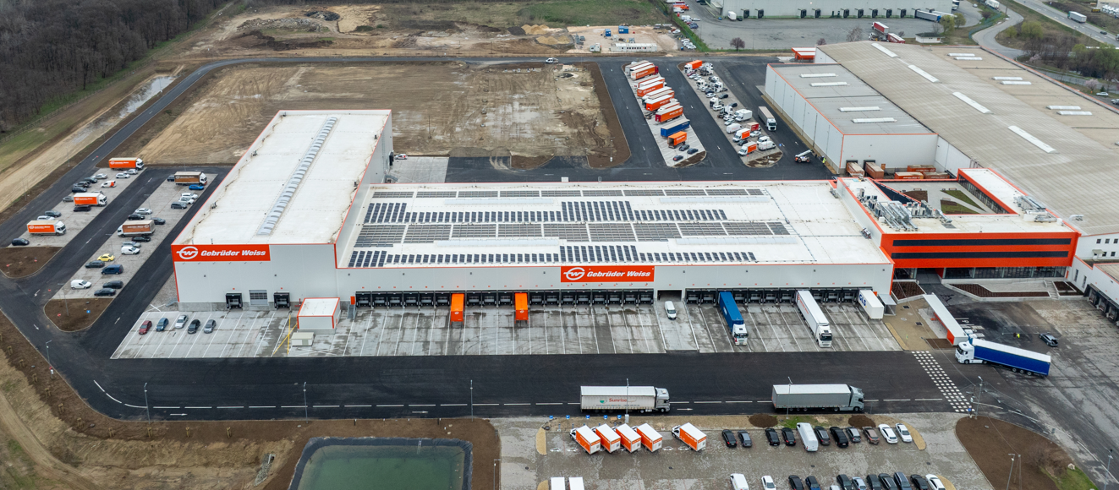
Popisek: Gebrüder Weiss rozšířil své logistické centrum u Budapešti o dalších 10 000 metrů čtverečních.
(Zdroj: Gebrüder Weiss / Deák)
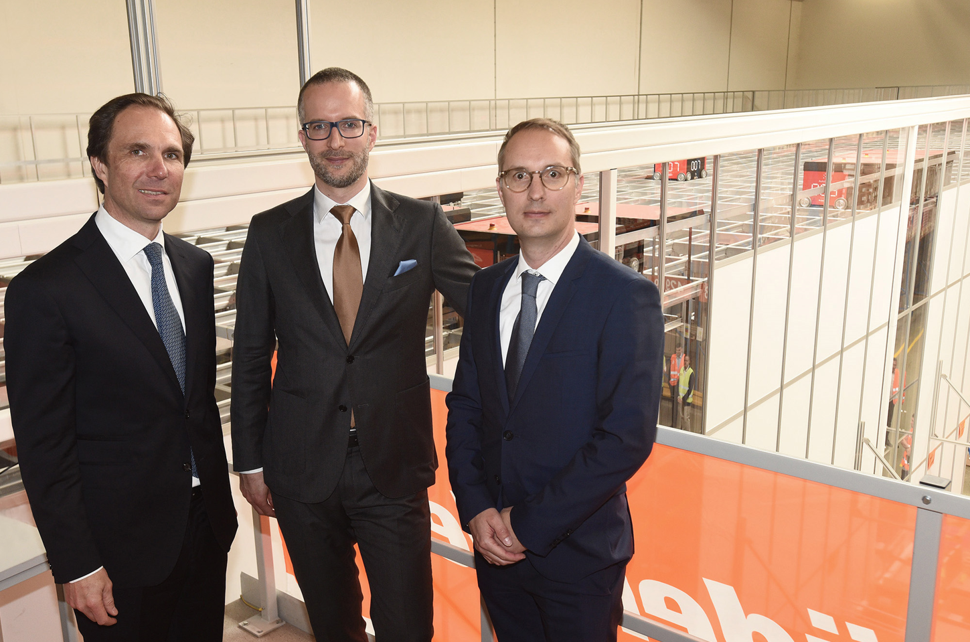
Před novým automatizovaným skladem (zleva): Wolfram Senger-Weiss, předseda představenstva, Bálint Varga, oblastní manažer pro Maďarsko, a Thomas Schauer, regionální manažer pro střední a jihovýchodní Evropu (všichni Gebrüder Weiss).
Zdroj: Gebrüder Weiss / Deák

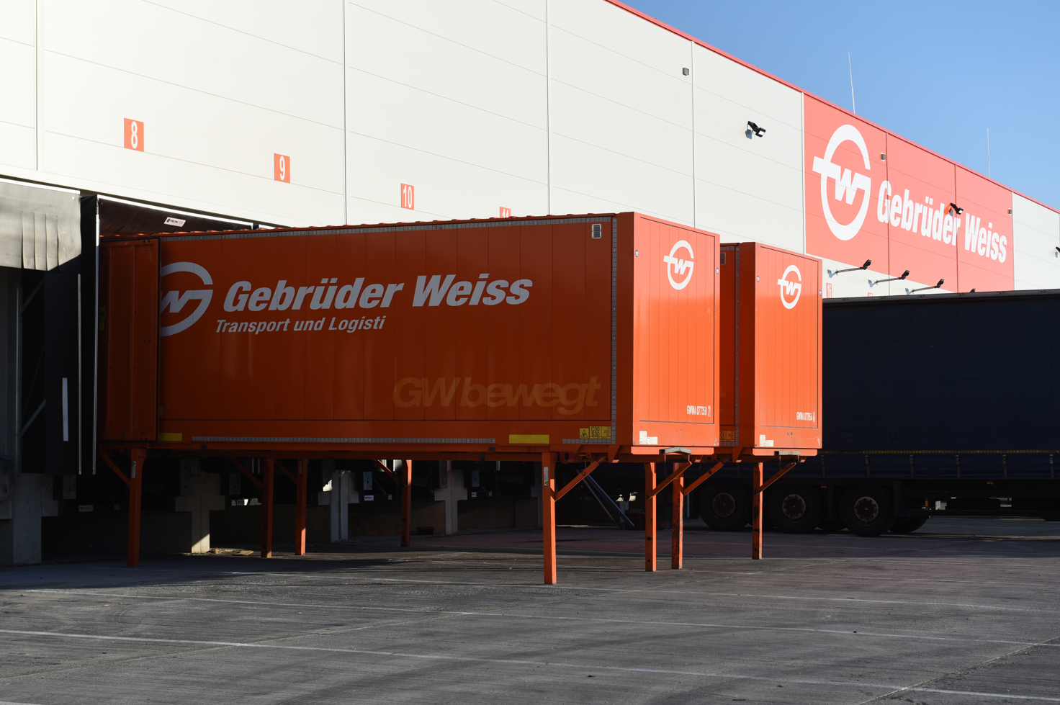
Nový logistický komplex zahrnuje kancelářské prostory, překládkovou halu a vysokoregálový sklad.
Zdroj: Gebrüder Weiss / Deák

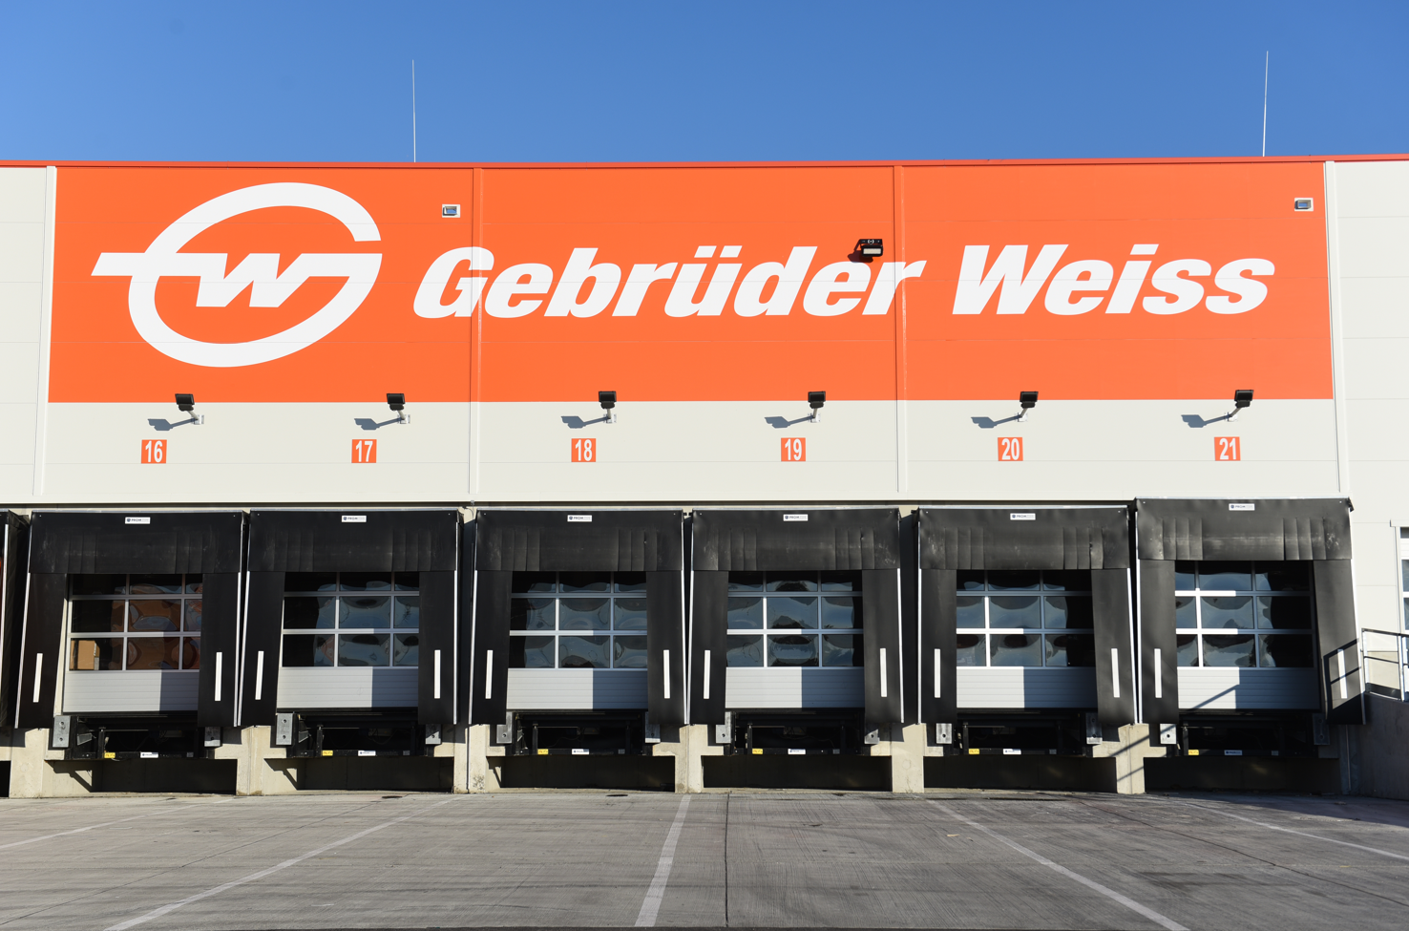
(Zdroj: Gebrüder Weiss / Deák)
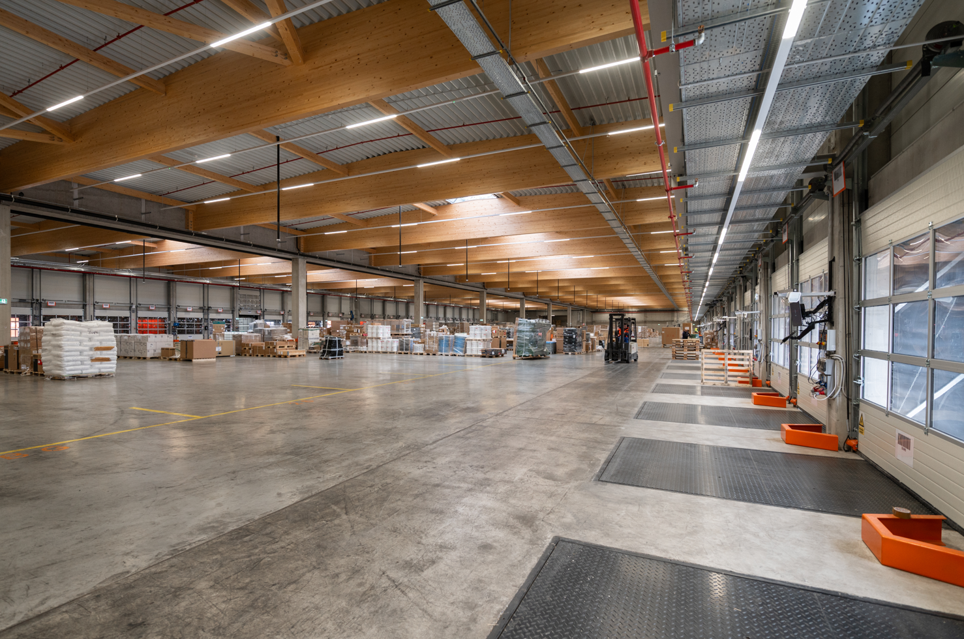
Nová překládková hala
Zdroj: Gebrüder Weiss / Deák

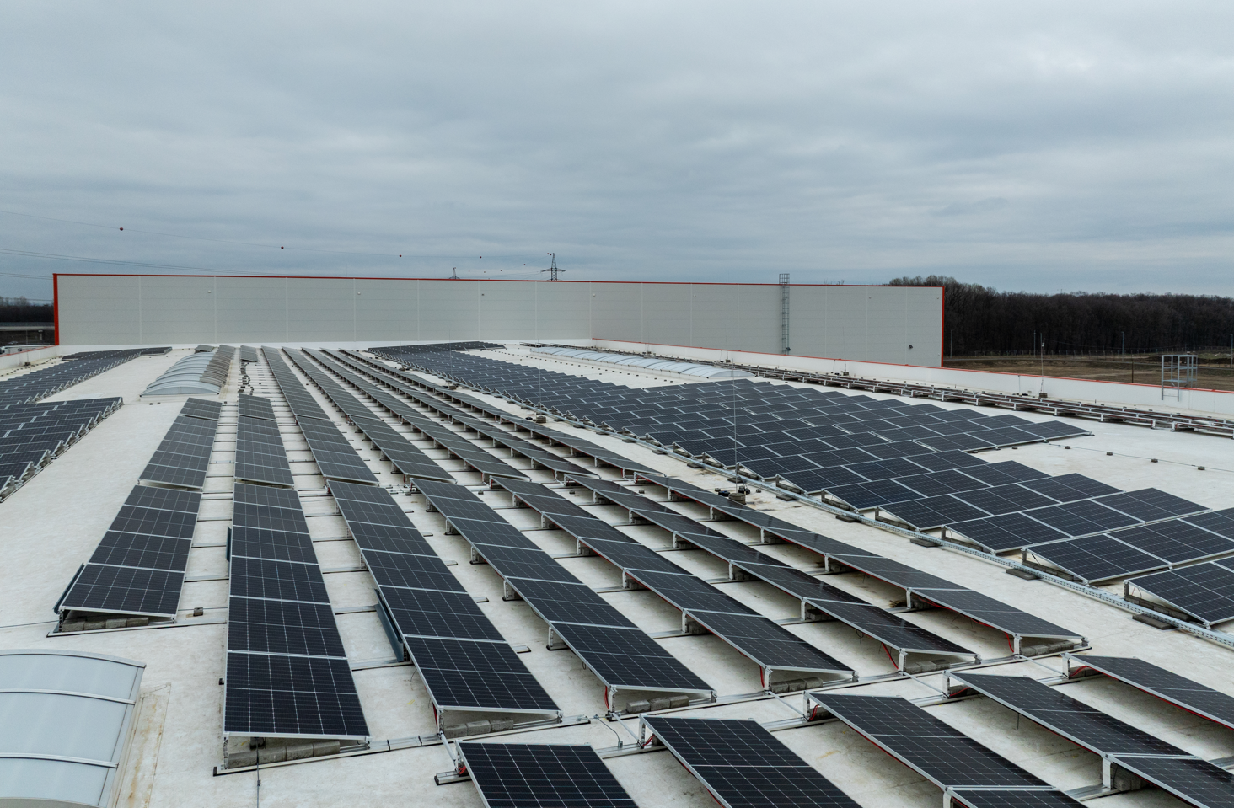
Fotovoltaický systém dodává elektřinu elektrickým vozům využívaným pro službu Home Delivery.
Zdroj: Gebrüder Weiss / Deák
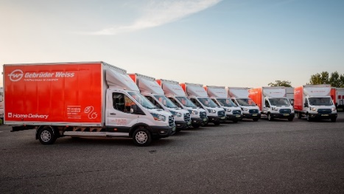
Gebrüder Weiss využívá elektromobily k doručování zboží koncovým zákazníkům v Budapešti od roku 2023.
Zdroj: Gebrüder Weiss / Zsolt
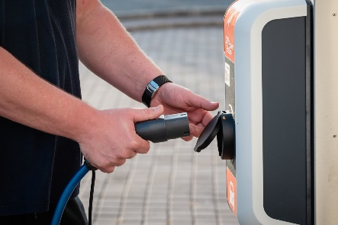
Elektrododávky se nabíjejí na vlastních dobíjecích stanicích společnosti.
Zdroj: Gebrüder Weiss / Zsolt

……………………………………………………………………………………………………………

O společnosti:
Společnost Gebrüder Weiss Holding AG se sídlem v rakouském Lauterachu je globálním poskytovatelem komplexních logistických služeb s přibližně 8 600 zaměstnanci a 180 vlastními pobočkami. Naposledy společnost dosáhla ročního obratu 2,46 miliardy eur (2023). Její portfolio zahrnuje dopravní a logistická řešení, digitální služby a řízení dodavatelského řetězce. Kombinace digitálních a fyzických odborných znalostí umožňuje společnosti rychle a pružně reagovat na potřeby zákazníků. Rodinná společnost, jejíž historie v dopravním odvětví sahá více než 500 let do minulosti, je dnes díky široké škále ekologických, ekonomických a sociálních opatření považována za průkopníka i v oblasti udržitelného hospodaření.
V České republice působí společnost Gebrüder Weiss spol. s r.o. od roku 1992, v současnosti zaměstnává 390 zaměstnanců v 10 pobočkách. Poskytuje tuzemské a mezinárodní pozemní přepravy, leteckou a námořní přepravu, skladovou logistiku a komplexní logistická řešení šitá na míru.

Kontakt
Šárka Hálová Michaela Němečková
Marketing Manager Gebrüder Weiss spol. s.r.o. Knowlimits
Tel.: +420 724 068 178 tel.: +420 73731 82 49
E-mail: sarka.halova@gw-world.com e-mail:nemeckova@know.cz
www.gw-world.com

